**Пермский национальный исследовательский политехнический университет**

Кафедра “Информационные технологии и автоматизированные системы”

**Лабораторная работа №2**

» По дисциплине «Основы алгоритмизации и программирования»

**Тема:**

**Динамические массивы**

Выполнил:

студент группы ИВТ-19-1б

Главатских Владимир Олегович

Проверила:

доцент кафедры “ИТАС”

Полякова О.А.

Пермь, 2019

**Постановка задачи**

1. Сформировать динамический одномерный массив, заполнить его случайными числами и вывести на печать.

2. Выполнить указанное в варианте задание и вывести полученный массив на печать.

3. Сформировать динамический двумерный массив, заполнить его случайными числами и вывести на печать.

4. Выполнить указанное в варианте задание и вывести полученный массив на печать.

**Анализ задачи**

1. С помощью цикла do while запрашиваем у пользователя действие, которое необходимо выполнить.
2. Через switch-case вызываем соответствующую функцию.
3. Если пользователь выбрал «Удаление первого отрицательного элемента в динамическом массиве», то формируем одномерный массив, через оператор rand() (Для работы с оператором rand() необходимо подключить библиотеку cstdlib.) и цикл for заполняем массив случайными числами.
4. Внутри цикла for проверяем элементы массива на условие: если элемент массива – отрицательное число, то присваиваем массиву следующее значение, увеличиваем счетчик на один и уменьшаем массив на один.
5. Выводим через цикл for полученный массив.
6. Если пользователь выбрал «Добавление после заданного столбца, еще один столбец», то вызываем соответствующую функцию.
7. Формируем два числа: количество строк в массиве и количество столбцов.
8. Создаем двумерный динамический массив и заполняем его указателями.
9. Через вложенный цикл for заполняем массив случайными числами.
10. Выводим полученный массив.
11. Запрашиваем у пользователя номер столбца после которого нужно добавить новый столбец.
12. Если пользователь ввел число бОльшее чем количество столбцов, то выводим ошибку.
13. Если пользователь ввел подходящее число, то создаем еще один двумерный динамический массив, заполняем указателями.
14. Через вложенный цикл for проверяем условие: если число введенное пользователем совпало с номером столбца, то присваиваем новому массиву значение старого, увеличиваем счетчик на один и присваиваем следующему элемента массива случайное значение, иначе просто присваиваем новому массиву значение старого.
15. Выводим полученный массив и удаляем его из памяти.

**Блок-схема**

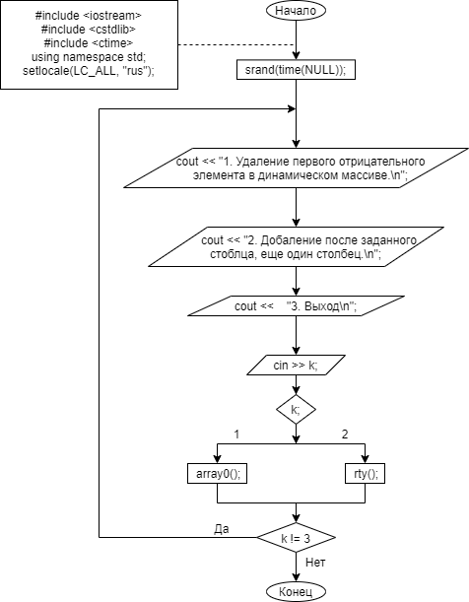

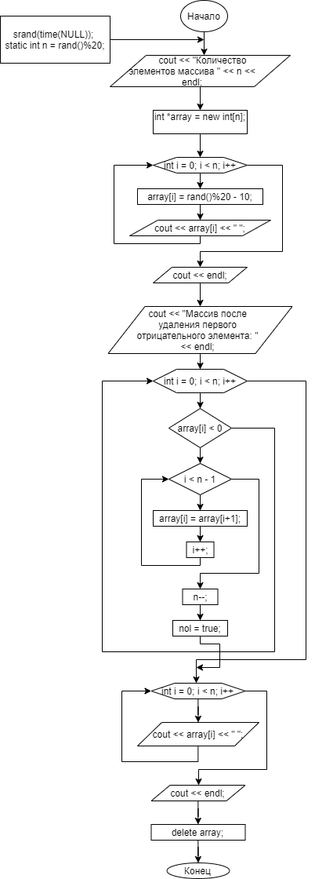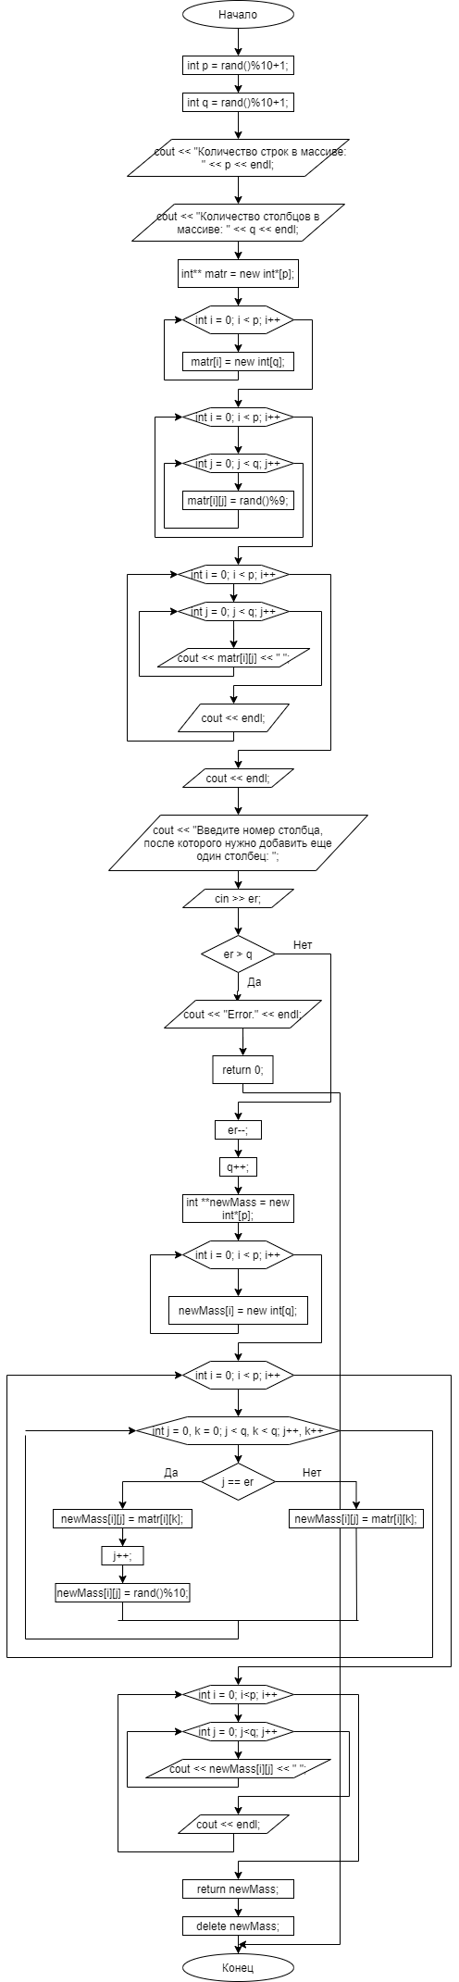

**Код**

#include <iostream>

#include <cstdlib>

#include <ctime>

using namespace std;

int array0(){

bool nol = false;

setlocale(LC_ALL, "rus");

srand(time(NULL));

static int n = rand()%20;

cout << "Количество элементов массива " << n << endl;

int *array = new int[n]; //Создаем динамический одномерный массив array с количеством элементов size

for(int i = 0; i < n; i++){

array[i] = rand()%20 - 10; //Заполняем наш массив рандомными числами и выводим

cout << array[i] << " ";

}

cout << endl;

cout << "Массив после удаления первого отрицательного элемента: " << endl; //Тут удаляем первый отрицательный элемент

for(int i = 0; i < n; i++){

if(array[i] < 0){

while (i < n - 1){

array[i] = array[i+1];

i++;

}

n--;

nol = true;

break;

}

}

for(int i = 0; i < n; i++){ //Выводим получившийся массив

cout << array[i] << " ";

}

cout << endl;

delete array;

}

int** rty(){

int p = rand()%10+1;

int q = rand()%10+1;

cout << "Количество строк в массиве: " << p << endl;

cout << "Количество столбцов в массиве: " << q << endl;

int** matr = new int*[p];

for (int i = 0; i < p; i++){

matr[i] = new int[q];

}

for (int i = 0; i < p; i++){

for(int j = 0; j < q; j++){

matr[i][j] = rand()%9;

}

}

for(int i = 0; i < p; i++){

for(int j = 0; j < q; j++){

cout << matr[i][j] << " ";

}

cout << endl;

}

cout << endl;

cout << "Введите номер столбца, после которого нужно добавить еще один столбец: ";

int er;

cin >> er;

if(er > q){

cout << "Error." << endl;

return 0;

}

er--;

q++;

int **newMass = new int*[p];

for(int i = 0; i < p; i++){

newMass[i] = new int[q];

}

for(int i = 0; i < p; i++){

for(int j = 0, k = 0; j < q, k < q; j++, k++){

if(j == er){

newMass[i][j] = matr[i][k];

j++;

newMass[i][j] = rand()%10;

}

else{

newMass[i][j] = matr[i][k];

}

}

}

for(int i = 0; i<p; i++){

for(int j = 0; j<q; j++){

cout << newMass[i][j] << " ";

}

cout << endl;

}

return newMass;

delete newMass;

}

int main(){

setlocale(LC_ALL, "rus");

srand(time(NULL));

int k;

do{

cout << "1. Удаление первого отрицательного элемента в динамическом массиве.\n";

cout << "2. Добаление после заданного стоблца, еще один столбец.\n";

cout << "3. Выход\n";

cin >> k;

switch(k){

case 1: array0();break;

case 2: rty();break;

}

}

while(k != 3);

}

**Тестирование**

1. Удаление первого отрицательного элемента в динамическом массиве.

2. Добаление после заданного стоблца, еще один столбец.

3. Выход

1

Количество элементов массива 15

-6 -3 9 -1 3 -6 -7 7 6 -9 -2 0 -1 -4 3

Массив после удаления первого отрицательного элемента:

-3 9 -1 3 -6 -7 7 6 -9 -2 0 -1 -4 3

1. Удаление первого отрицательного элемента в динамическом массиве.

2. Добаление после заданного стоблца, еще один столбец.

3. Выход

2

Количество строк в массиве: 4

Количество столбцов в массиве: 6

4 5 2 4 4 8

5 8 1 3 8 5

7 4 2 4 5 7

6 3 4 6 0 8

Введите номер столбца, после которого нужно добавить еще один столбец: 3

4 5 2 2 4 4 8

5 8 1 7 3 8 5

7 4 2 3 4 5 7

6 3 4 4 6 0 8

1. Удаление первого отрицательного элемента в динамическом массиве.

2. Добаление после заданного стоблца, еще один столбец.

3. Выход